HX896 scheda creata il 23 giugno 2026
Descrizione storico-bibliografica
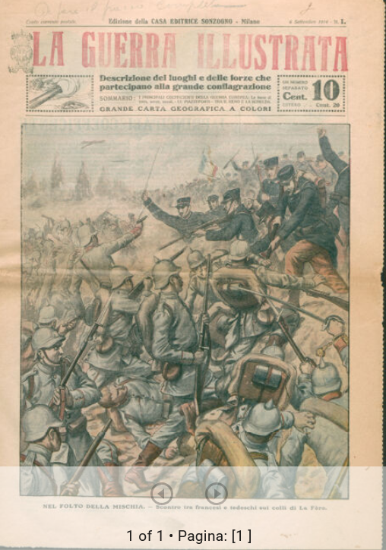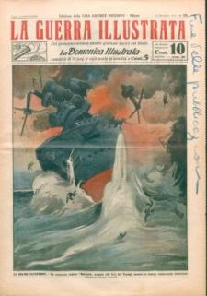
La *guerra illustrata : descrizione dei luoghi e delle forze che partecipano alla grande conflagrazione. - Anno 1, n. 1 (6 settembre 1914)-anno 1, n. 12 (dicembre 1914). - Milano : Sonzogno, 1914 (Stabilimento grafico Matarelli). – 1 volume : ill. ; 42. ((Quindicinale. - CFI0717343; MIL0559392
Copia digitale: 1914; 1914
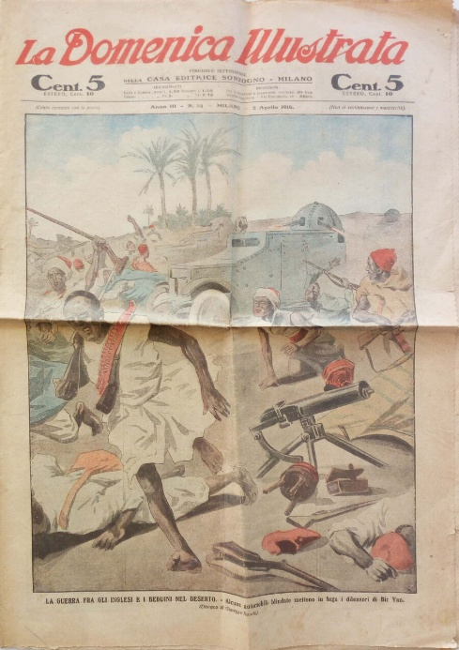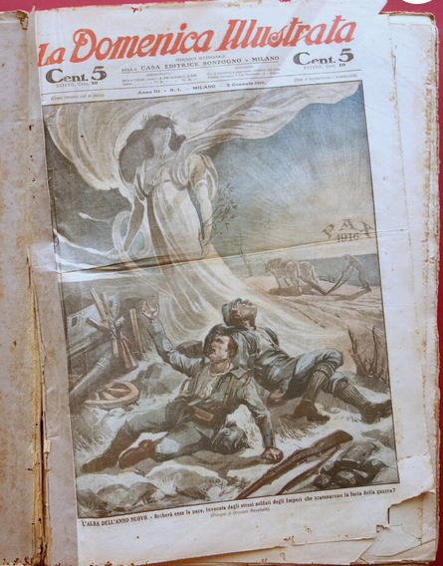
La *domenica illustrata : periodico letterario della Casa editrice Sonzogno. - Anno 1, n. 1 (dicembre 1914)-anno 7, n. 24 (agosto 1920). - Milano : Sonzogno, [1914]-1920. – 7 volumi. ((Settimanale. - CUBI 205771. - BNI 1915-2331. - TO00203877

La *domenica italiana : periodico della casa editrice Sonzogno. - Anno 7, n. 25 (15 agosto 1920)- . - Milano : Sonzogno, [1920]. – 1 volume. ((Settimanale. - CFI0411503
Autore: Sonzogno <casa editrice>
Soggetto: Guerra mondiale 1914-1918 – Periodici illustrati

